新版医疗器械生产企业质量管理规范自查及整改报告功能
企业端

目录
1. 登录 3
2. 完善企业基本信息 3
3. 填写自查表 4
4. 上传整改计划书 5
5. 上传整改报告 6
6. 问题咨询群 7

登录
使用广东智慧药监企业专属网页（https://qy.gdfda.gov.cn）账号密码进行登录。
登录成功后，点击【数据报送】-【医疗器械】-【新版生产质量管理规范自查及整改报告】进入系统。
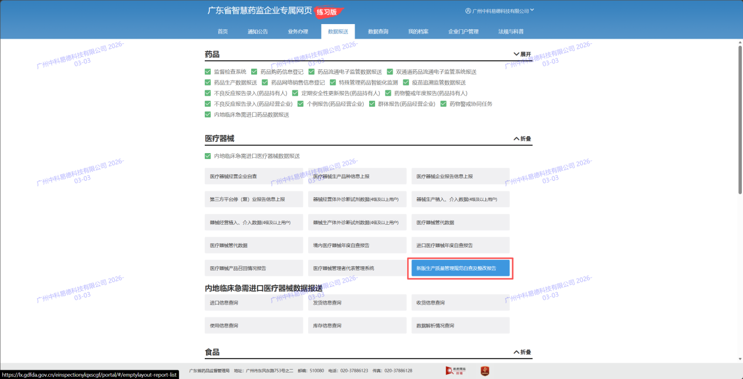

完善企业基本信息
医疗器械注册人、备案人、生产企业登录系统，首次填报新版医疗器械生产质量管理规范自查表及整改报告。新增自查表之前，先完成企业基本信息完善。
步骤1：点击【新建自查】，进入新增页面。
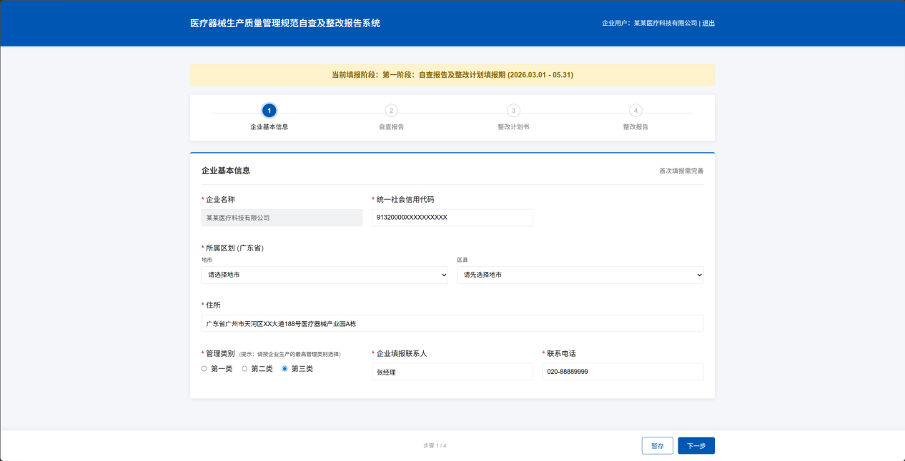
步骤2：对所属区划信息、管理类别、企业填报联系人、联系电话进行填写，其余信息由系统从登录的省统一认证账号中自动获取，无需填写。若统一社会信用代码获取失败，或获取内容非统一社会信用代码，可手动编辑修改。
填写完善后，可点【暂存】；也可点【下一步】继续完成自查表信息填写。

填写自查表
完善企业基本信息后，开始填写自查报告。
依次对所有检查项目进行自查结果选择，如自查结果选择“不符合”，需要在“情况说明”一栏填写存在的具体问题。
检查项目较多时，可分多次完成。检查项目未全部填写，可点击【保存】，暂存当前编辑内容。
通过选择条款、自查记录、填写情况，筛查已填写的检查项目信息，或遗漏的未填写检查项目。注意：查询条件不是填写部分，仅用于检索填写情况。
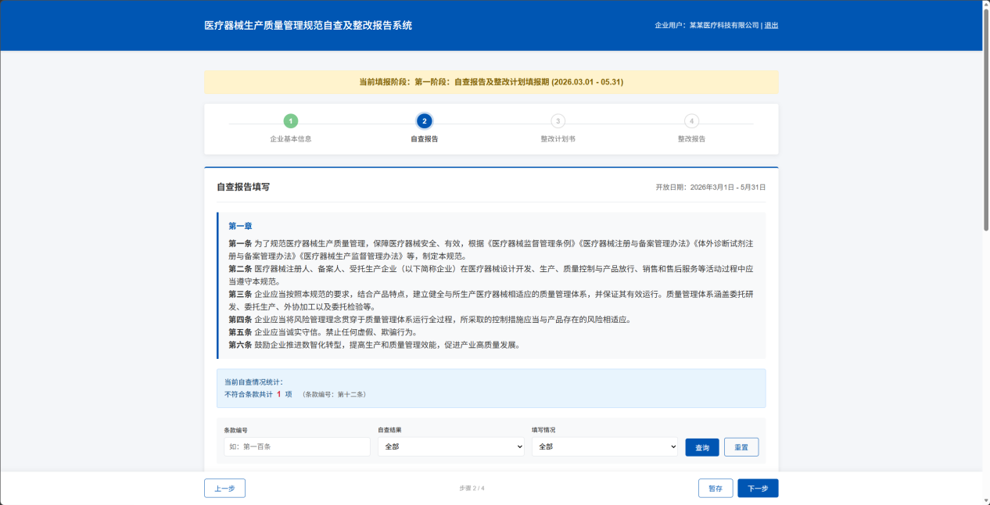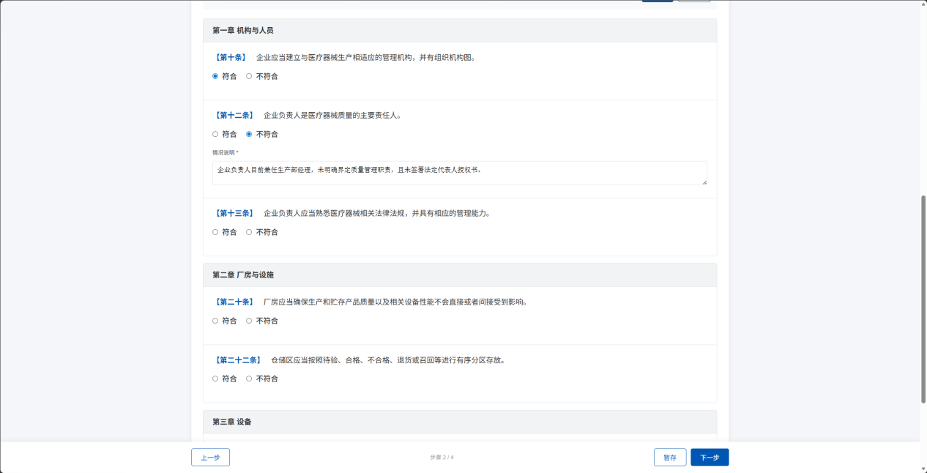

上传整改计划书
填写完检查项目后，点击【下一步】，进入第三环节。点击上传《整改计划书》或拖拽文件至上传位置，将文档上传。《整改计划书》内容格式自拟，需要分别上传一份word版、加盖公章的pdf版。
上传完整改计划书后，点击【提交】，则第一阶段自查报告及整改计划书即完成上报。提交后不存在监管审核，如发现填写错误，可在第一阶段上报期间进行编辑修改，重新提交即可。超过上报期限则无法修改第一阶段提交的内容。
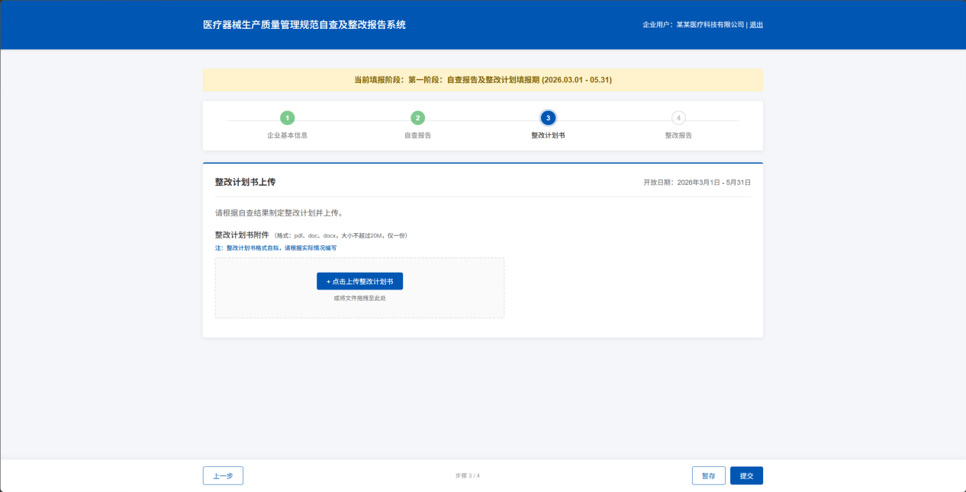

上传整改报告
进入第二阶段上报期间，可进行整改报告上传。前提是第一阶段完成自查报告填报、整改计划书上传。点击上传整改报告，或将文档拖拽至上传区域，最后点击【提交】即可完成。
在第二阶段上报期间，如发现文件上传错误或需要更新，可点击【编辑】自行修改、重新提交即可。超过上报期限，不可修改已上报内容。
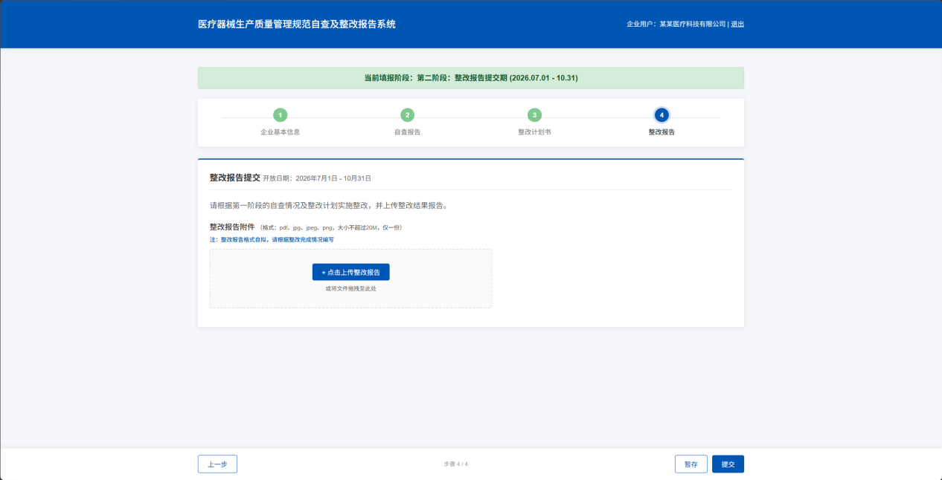

问题咨询群
如遇到系统功能操作问题，可加入（qq群：1071879022）进行咨询。

